Seres vivos

1. pinta solo lo que está vivo.

2. Según el dibujo, completa con un ser vivo o no vivo en cada cuadro.

3. Dibuja que necesita el perro para vivir.

|  |
| --- |
|  |

1. Completa las siguientes fichas.

|  |  |
| --- | --- |
| Al nacer  Estatura: _______ centímetros.  Peso._______ Kilogramos.  FOTO | Hoy  Estatura: _______ centímetros.  Peso._______ Kilogramos.  FOTO |

Compara las fichas y contesta.

1. ¿Qué ocurrió con tu **estatura** con el paso de los años?

|  |  |  |
| --- | --- | --- |
| Aumento | Disminuyó | Se mantuvo |

1. ¿Qué ocurrió con tu **peso** con el paso de los años?

|  |  |  |
| --- | --- | --- |
| Aumento | Disminuyó | Se mantuvo |

1. ¿Qué ocurrirá con tu **estatura y peso** con el paso de los años?

|  |  |  |
| --- | --- | --- |
| Aumentará | Disminuirá | Se mantendrá |

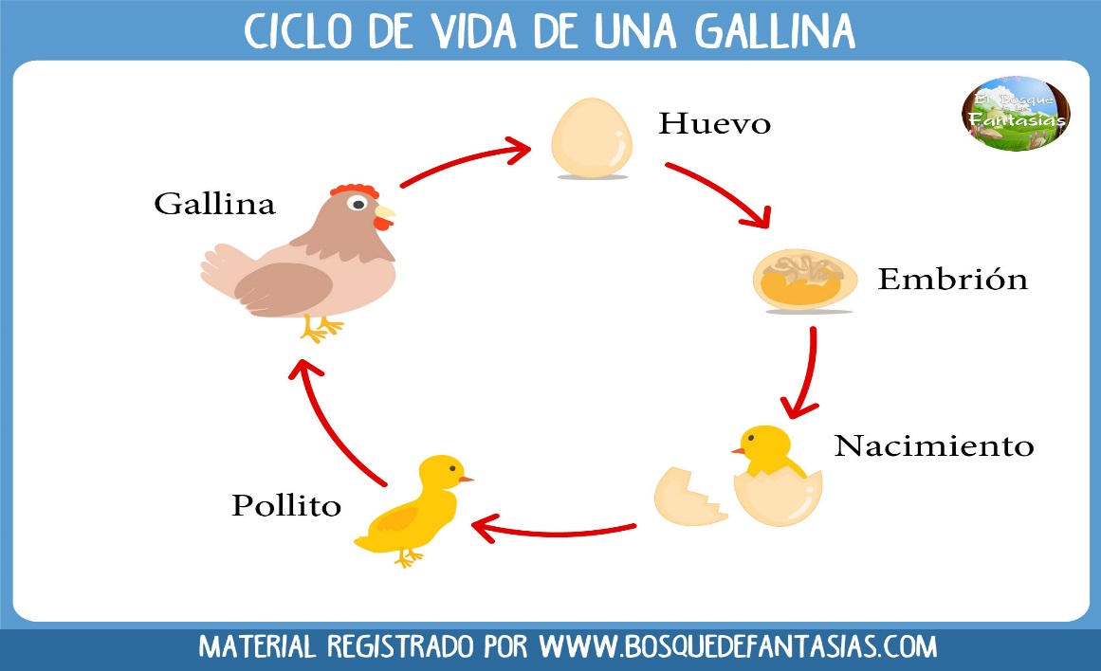 “Los seres vivos van cambiando con el paso del tiempo”